|  |
| --- |
| **Unidad2**  **Ejercicio 3** |

1

1.-De la instalación creada en el ejercicio anterior crea una segunda instancia. Se suele utilizar para que los desarrolladores puedan trabajar en paralelo mientras los usuarios trabajan normalmente con el ERP. Se comparte la misma base de datos pero los hilos son distintos en el ERP. Se hará un relato de los pasos seguidos, acompañado de las capturas oportunas. Al final se tiene que ver en el navegador como los puertos de conexión entre un hilo y el otro son distintos.

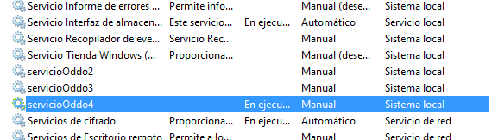

2.-Comprobar que se pueden hacer cambios en la misma base de datos por ambos lados o hilos en el programa.

3.- Intenta entrar desde la otra máquina virtual que tenemos para poder trabajar con uno de los hijos creados en Odoo.



4.- Vamos a instalar **Openbravo**. Para ello:

Investiga en internet la manera de instalar la demo que se hará mediante una máquina virtual en VirtualBox. Qué forma tenemos para acceder a Openbravo y se puede hacer desde la misma máquina.

Explica los pasos a seguir y que configuración tiene que tener la nueva máquina virtual a crear, pantallazo de la máquina Openbravo funcionando y del ERP ejecutándose en un navegador.

